Séquence n°2: L'Ile de Black Mor de Jean-François Laguionie (2004)

Séance n°4: La quête dans L’île de Black Mor

I. le rôle des personnages masculins dans la quête du Kid

Consigne : Reliez les personnages masculins au Kid en traçant une flèche bleue s'ils l'aident et une flèche rouge s'ils le gênent dans son aventure.

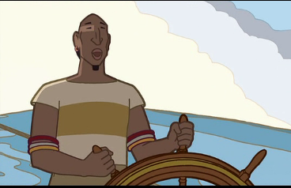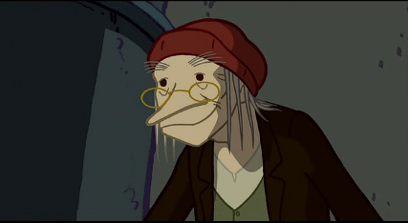

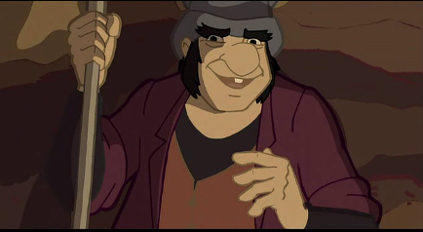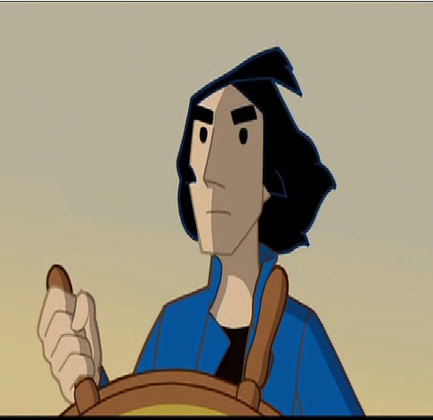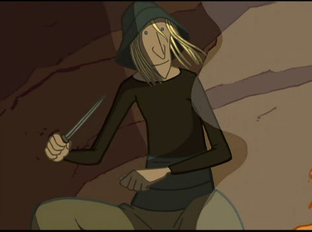

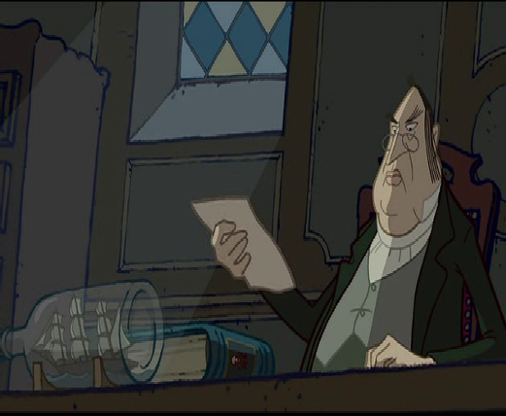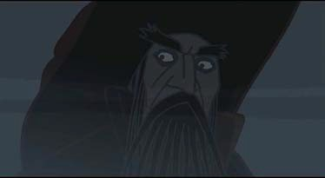

Certains personnages peuvent-ils aider le Kid et s'opposer à lui ? Pourquoi ?…...........................................................................................................................................................................................................................................................................................................................................................................................................................................................................................................................................................................................................................................................................................................................................................................................................................................................................................................................................................................................................................................................................................................................................................................................................................................................................................................

II. L'image du père : Comment le Kid apprend-il à découvrir qui est son père ?

Consigne: Indique ce que le Kid découvre sur son père le Kid lors des scènes représentées dans ces photogrammes.

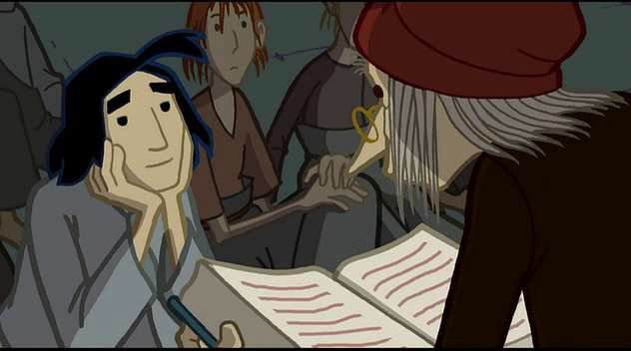

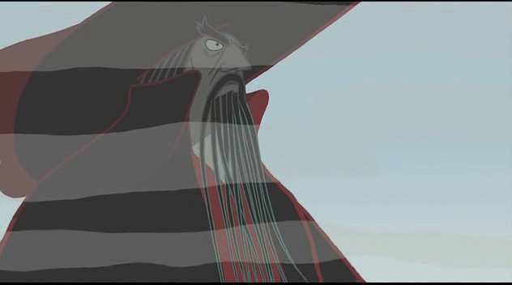

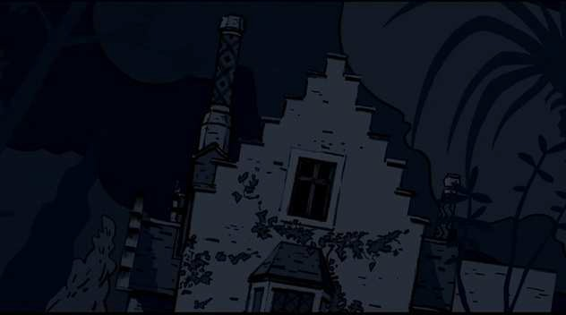

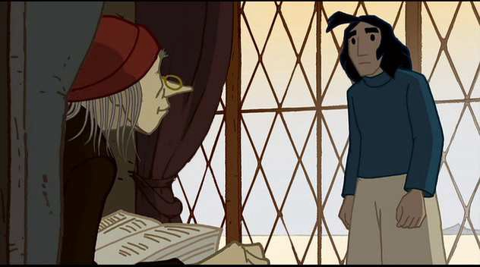

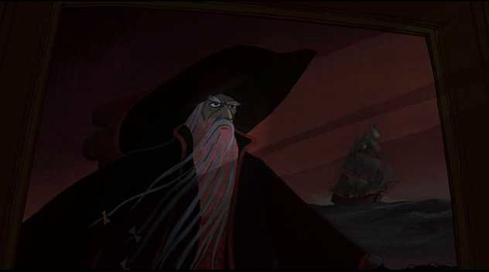

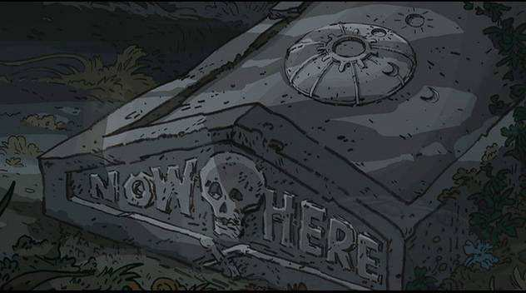

Travail d'écriture : Ecrivez la lettre que le Kid pourrait écrire à son père à la fin du film.

